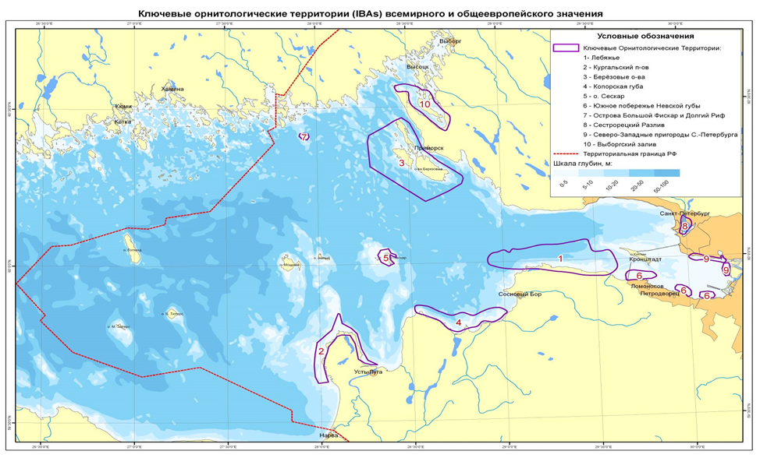
Рис.1
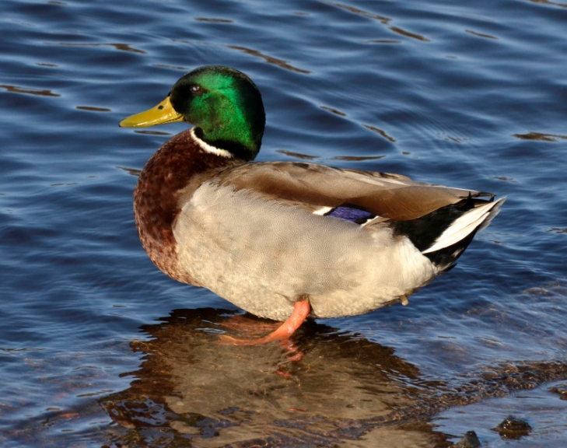 | 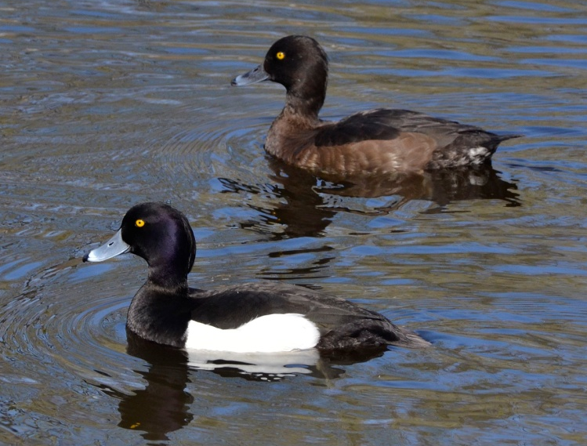
Рис.2. Кряква Anas platyrhynchos | Рис.3. Хохлатая чернеть Aythya fuligula
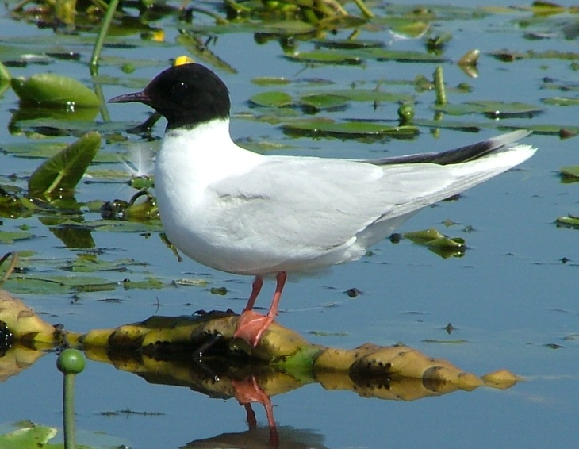 | 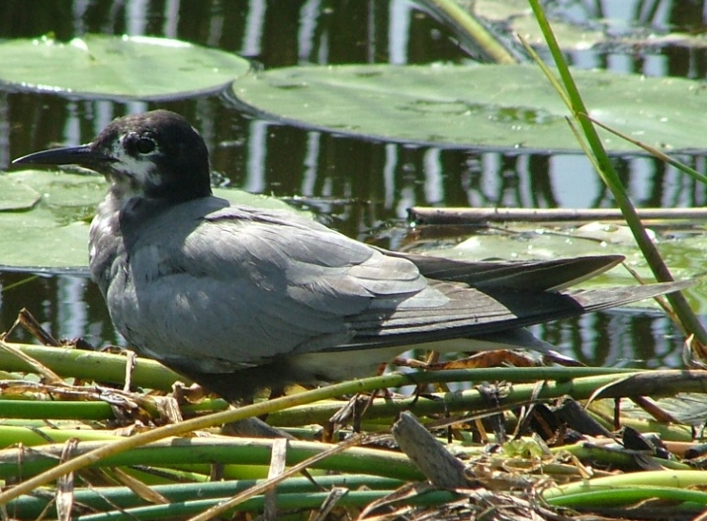
Рис.4. Малая чайка Larus minutus | Рис.5. Черная крачка Chlidonias niger

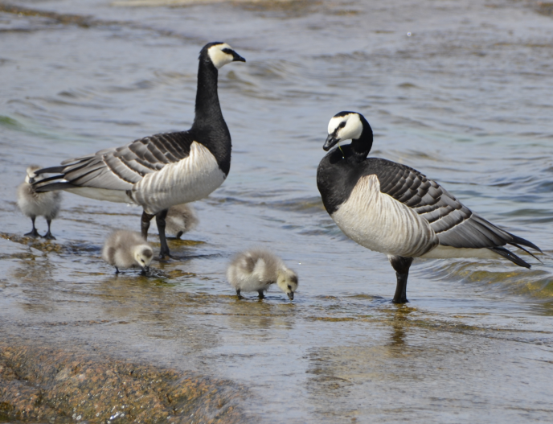 | 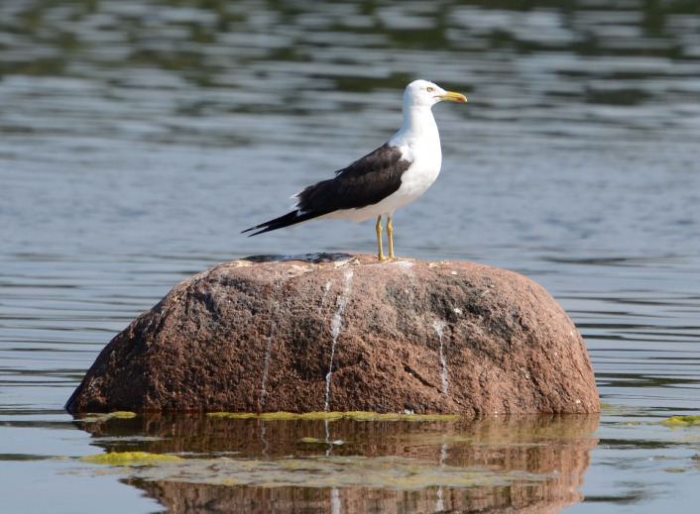
Рис.6. Белощекая казарка Branta leucopsis | Рис.7. Клуша Larus fuscus
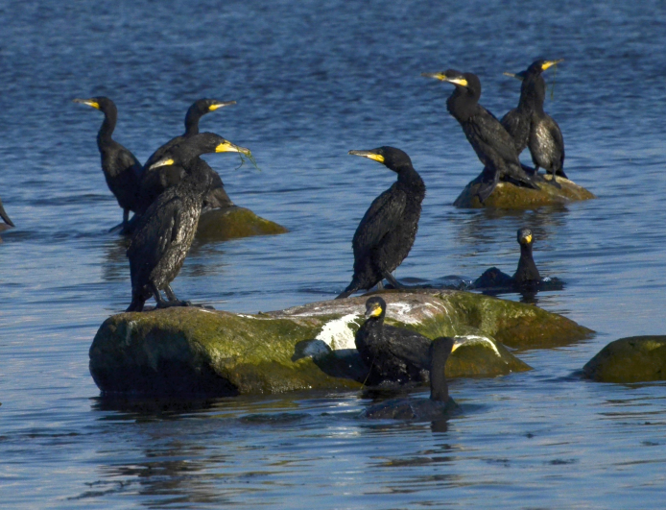 | 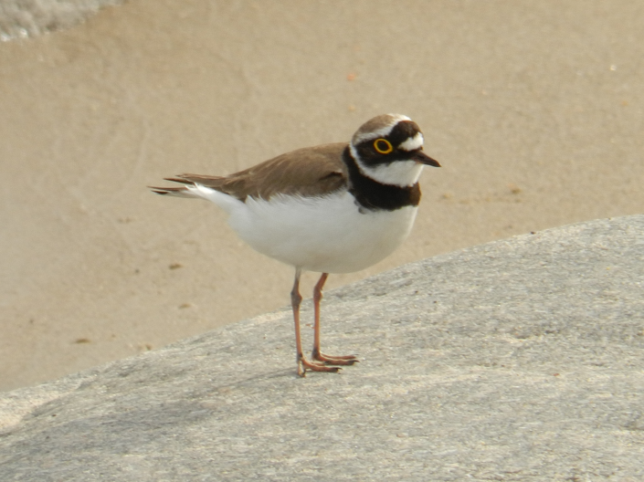
Рис.8. Большой баклан Phalacrocorax carbo | Рис.9. Малый зуек Charadrius dubius
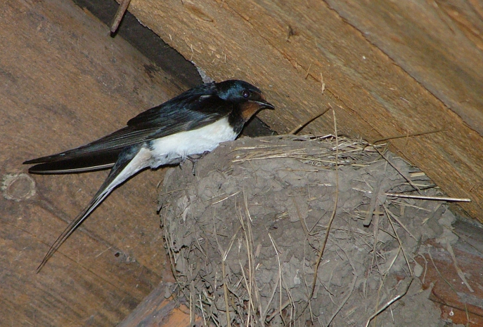 | 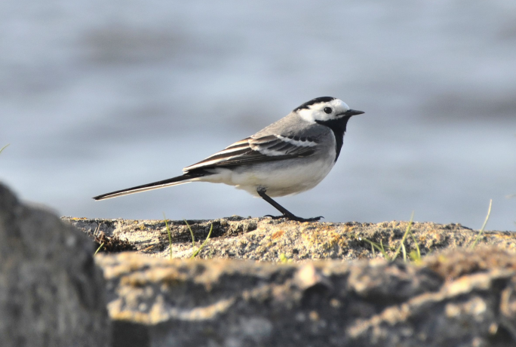
Рис.10. Деревенская ласточка Hirundo rustica | Рис.11. Белая трясогузка Motacilla alba
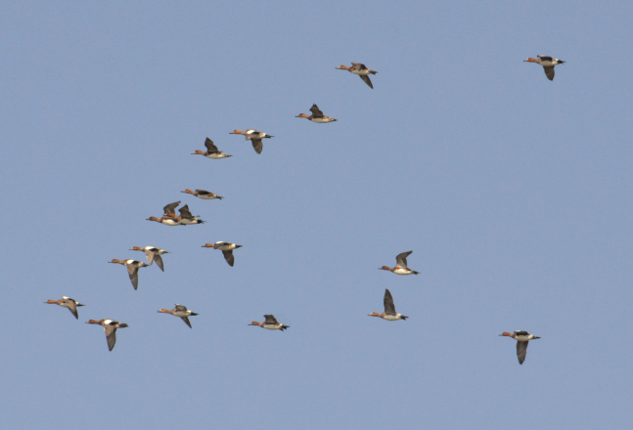 | 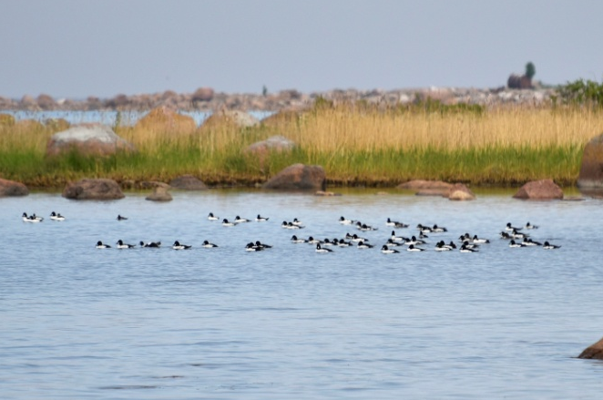
Рис.12. Стая свиязей Anas penelope | Рис.13.Стая гоголей Bucephala clangula у о.Мощный

